**[번외] 세종시 전출입 이동인구 조사**

대전광역시의 인구감소 요인분석 과정에서 (인근 도시이자 대전광역시 인구에 영향을 미치고 있는)

**세종시**의 전출입 이동인구에 대해 분석 및 시각화

1. **세종시 인구**
   * 세종시 인구는 2019년 135,408세대에서 2020년 144,275세대로 6.5% 증가하였다.

*(총인구는 2019년 346,275에서 2020년 360,907명으로 4.2% 증가)

* + 꾸준히 인구유입이 있던 추세였지만 2019년 대비

2020년 전입은 (82,398명->78,934명) 4.2% 감소, 전출은 (58,674명->65,909명)12.3% 증가하였다.

1. **세종시 전출입 인구 및 관련 도시**

|  |
| --- |
| 활용데이터 |
| 1. 2020세대관련연관자료.csv |
| 2. 전국 시군구 중심점.csv |
| 3. 2020시군구 이동 전출입 통계.csv |

+ Flowmap.blue를 통해 시각화

* + 세종시에서의 인구 전출이 많은 지역은 대전, 서울, 청주, 공주, 천안 5개 도시가 상위 top5
  + 세종시로의 인구 전입이 많은 지역은 대전, 서울, 청주, 천안, 인천 5개 도시가 상위 top5
* 2020년 세종 전입자의 31.6%가 대전으로부터의 전입
* 세종시는 전 연령층에서 인구 순 유입이 된 대표 도시

대전시는 전 연령층에서 인구 순 유출이 된 대표 도시

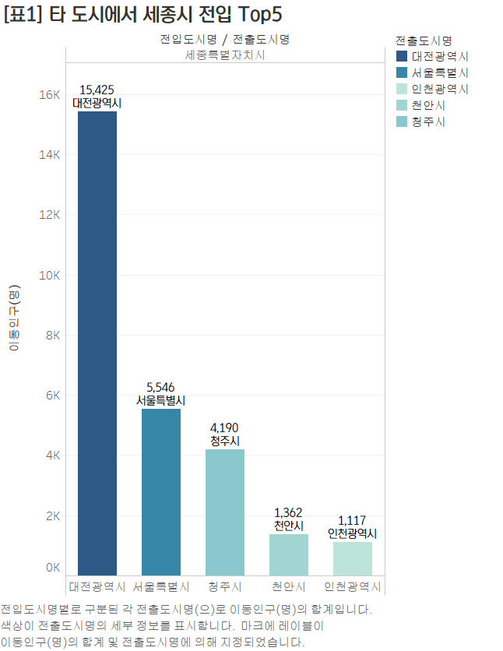[표1] 표[2]

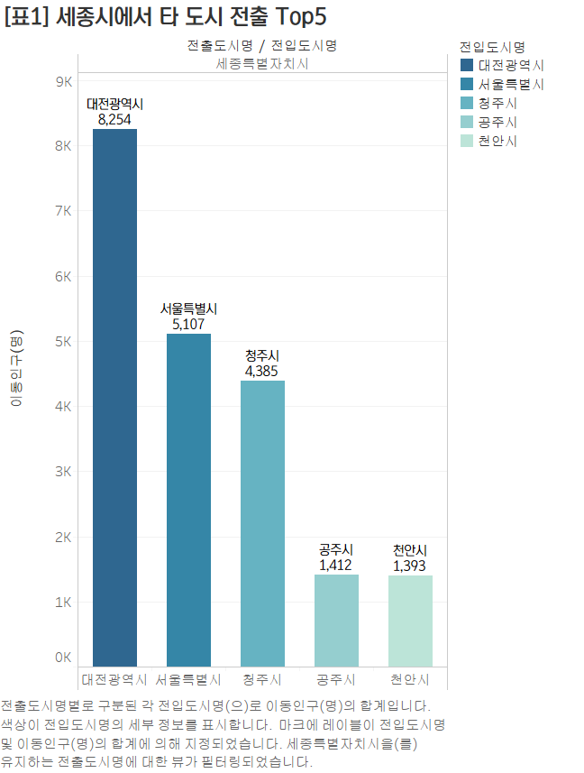

1. **세종시의 전/출입 유동인구**

* 플로우맵 시각화 (인구이동 흐름 확인 가능)

<https://flowmap.blue/1-ZTHWLp6NGiaLGf69rVh98488IoWWkZx2mZIb4bmQg8?v=36.515740,127.280955,10.32,0,0&a=1&as=1&b=1&bo=100&c=1&ca=0&cz=7&d=1&fe=1&lt=1&lfm=ALL&col=BluYl&f=0>

<- 시각화 이미지 일부분

세종시와 대전시의 인구이동 규모가 가장 큼

1. **전출입 top5 도시 종류별**
   * 지역별

|  |  |  |  |  |  |
| --- | --- | --- | --- | --- | --- |
| 전출도시명 | 전입도시명 | 이동인구(명) | 전출도시명 | 전입도시명 | 이동인구(명) |
| 대전광역시 | 세종특별자치시 | 15425 | 세종특별자치시 | 대전광역시 | 8254 |
| 서울특별시 | 세종특별자치시 | 5546 | 세종특별자치시 | 서울특별시 | 5107 |
| 청주시 | 세종특별자치시 | 4190 | 세종특별자치시 | 청주시 | 4385 |
| 천안시 | 세종특별자치시 | 1362 | 세종특별자치시 | 공주시 | 1412 |
| 인천광역시 | 세종특별자치시 | 1117 | 세종특별자치시 | 천안시 | 1393 |

[표3]

* + *시군구별

|  |  |  |  |  |  |
| --- | --- | --- | --- | --- | --- |
| 전출도시명 | 전입도시명 | 이동인구(명) | 전출도시명 | 전입도시명 | 이동인구(명) |
| 대전_유성구 | 세종특별자치시 | 6048 | 세종특별자치시 | 대전_유성구 | 3309 |
| 대전_서구 | 세종특별자치시 | 4940 | 세종특별자치시 | 청주_흥덕구 | 2431 |
| 공주시 | 세종특별자치시 | 2029 | 세종특별자치시 | 대전_서구 | 2408 |
| 청주_흥덕구 | 세종특별자치시 | 1826 | 세종특별자치시 | 공주시 | 1412 |
| 대전_중구 | 세종특별자치시 | 1610 | 세종특별자치시 | 대전_대덕구 | 895 |

[표4]

* 인프라 조사처럼 (시군구 별로) 나눠서 살펴본 전출입 인구 top5중 3건이 대전과 관련

1. **관련 지역 분석 및 인프라 비교**

* 수도권보다 인근 충청도 지역에서 2배 가까운 이동량 *(대전, 청주, 천안, 공주)

[표5] 2020 세종시 주민등록통계

|  |
| --- |
| * **타지역 -> 세종 인프라 영향**   2020 세종시 주민등록통계의 세종시 사유별 전출입 자료를 바탕으로 인프라를 비교    -인프라적 요소보다는 이례적인 대규모 행정복합신도시인 부분이 크게 작용한 것으로 보임  -특수성으로 인한 주변 지역의 파급  -  -  - |

|  |  |  |  |  |  |  |  |  |  |  |
| --- | --- | --- | --- | --- | --- | --- | --- | --- | --- | --- |
| * **세종 -> 타지역 인프라 영향**  |  |  | | --- | --- | | 대전_유성구 | -세종시와 10km로 가까운 위치  -세종시에 비해 유성구에 대학 多 | | 청주_흥덕구 |  | | 대전_서구 | -의료시설 발달 | | 공주시 | -공주시의 1/2 지역은 농촌지역으로 사업체나 편의시설이 현저히 부족 | | 대전_대덕구 | -대덕구는 대전시의 다른 구들에 비해 전반적 인프라가 부족하고 세종시에 비해서도 부족함 | |